CHƯƠNG III. PHÂN SỐ (BUỔI 3)
Họ tên: …………………….……………..…..……………… Lớp: 6B1/6B2/ …... Ngày: …. / … / 20…..
A. TÍNH CHẤT CƠ BẢN CỦA PHÉP CỘNG
1. Tính chất giao hoán: 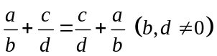
2. Tính chất kết hợp: 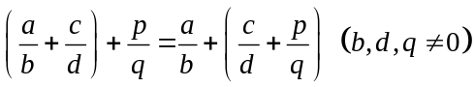
3. Cộng với 0: 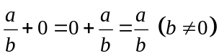

Bài 1.1. Thực hiện phép tính:
a) 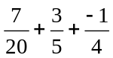 .………………………………………….…………………………………………
.……………………………………………………………………………………………………..
.……………………………………………………………………………………………………..
b) 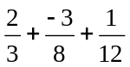 .………………………………………….…………………………………………
.……………………………………………………………………………………………………..
.……………………………………………………………………………………………………..
c) 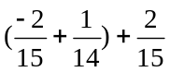.………………………………………….…………………………………………
.……………………………………………………………………………………………………..
.……………………………………………………………………………………………………..
d) 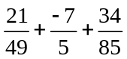.………………………………………….…………………………………………
.……………………………………………………………………………………………………..
.……………………………………………………………………………………………………..
Bài 1.2. Tính nhanh
a) 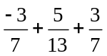.………………………………………….…………………………………………
.……………………………………………………………………………………………………..
.……………………………………………………………………………………………………..
b) 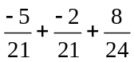.………………………………………….…………………………………………
.……………………………………………………………………………………………………..
.……………………………………………………………………………………………………..
c) 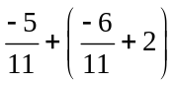.………………………………………….…………………………………………
.……………………………………………………………………………………………………..
.……………………………………………………………………………………………………..
d) 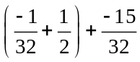.………………………………………….…………………………………………
.……………………………………………………………………………………………………..
.……………………………………………………………………………………………………..
e) 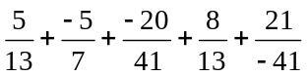.…………………………….…………………………………………
.……………………………………………………………………………………………………..
.……………………………………………………………………………………………………..
g) 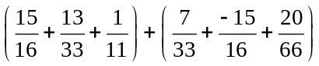………………….…………………………………………
.……………………………………………………………………………………………………..
.……………………………………………………………………………………………………..
.……………………………………………………………………………………………………..
.……………………………………………………………………………………………………..
Bài 1.3. Thực hiện phép tính:
a) 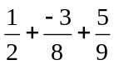.………………………………………….…………………………………………
b) 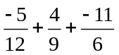.………………………………………….…………………………………………
c) 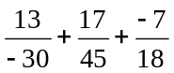.………………………………………….…………………………………………
d) 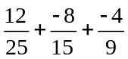.………………………………………….…………………………………………
Bài 1.4. a) Cho 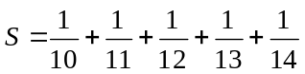. Chứng minh rằng: a) 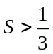 b) 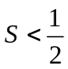
a) 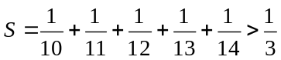
.……………………………………………………………………………………………………..
.……………………………………………………………………………………………………..
.……………………………………………………………………………………………………..
.……………………………………………………………………………………………………..
.……………………………………………………………………………………………………..
.……………………………………………………………………………………………………..
.……………………………………………………………………………………………………..
.……………………………………………………………………………………………………..
.……………………………………………………………………………………………………..
.……………………………………………………………………………………………………..
.……………………………………………………………………………………………………..
.……………………………………………………………………………………………………..
.……………………………………………………………………………………………………..
.……………………………………………………………………………………………………..
.……………………………………………………………………………………………………..
.……………………………………………………………………………………………………..
b) 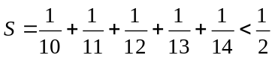
.……………………………………………………………………………………………………..
.……………………………………………………………………………………………………..
.……………………………………………………………………………………………………..
.……………………………………………………………………………………………………..
.……………………………………………………………………………………………………..
.……………………………………………………………………………………………………..
.……………………………………………………………………………………………………..
.……………………………………………………………………………………………………..
.……………………………………………………………………………………………………..
.……………………………………………………………………………………………………..
.……………………………………………………………………………………………………..
.……………………………………………………………………………………………………..
.……………………………………………………………………………………………………..
.……………………………………………………………………………………………………..
.……………………………………………………………………………………………………..
c) Chứng minh rằng: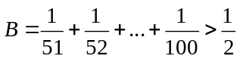
Hướng dẫn: Chia làm 1 nhóm.
.……………………………………………………………………………………………………..
.……………………………………………………………………………………………………..
.……………………………………………………………………………………………………..
.……………………………………………………………………………………………………..
.……………………………………………………………………………………………………..
.……………………………………………………………………………………………………..
.……………………………………………………………………………………………………..
.……………………………………………………………………………………………………..
.……………………………………………………………………………………………………..
.……………………………………………………………………………………………………..
.……………………………………………………………………………………………………..
Bài 1.5* [Thử thách]. Cho 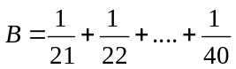. Chứng minh rằng: a) 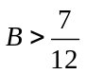 b) 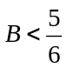
Hướng dẫn: Chia làm 2 nhóm, mỗi nhóm 10 phân số

BÀI TẬP VỀ NHÀ: TỪ BÀI 3.1 ĐẾN 3.3 (BỚT BÀI 3.3C)
NỘP TRƯỚC NGÀY 28/3 VÀO NHÓM ZALO
* Bài tập bổ sung
* Bài tập về nhà
Bài 3.1. Thực hiện phép tính:
a) 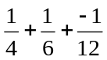 b) 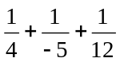 c) 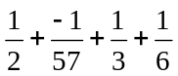
Bài 3.2. Tính nhanh
a) 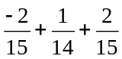 b) 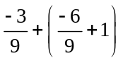 c) 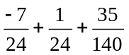
d) 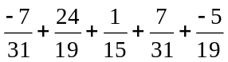 e) 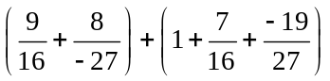 g) 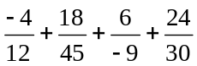
Bài 3.3. Chứng minh rằng:
a) 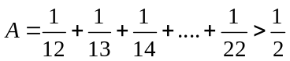
b) 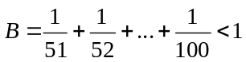
c*) 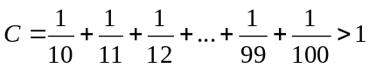
Hướng dẫn: Câu a, b chỉ cần 1 nhóm, câu c chia 2 nhóm, nhóm 1 là phân số 1/10

---- Hết -----

